SỞ GD&ÐT BẮC NINH  TRƯỜNG THPT HÀN THUYÊN  Ðề gồm: 05 trang  (50 câu trắc nghiệm) | ÐỀ THI THỬ TỐT NGHIỆP THPT 2022 LẦN 1  NĂM HỌC 2021-2022  MÔN: ĐỊA LÍ  Thời gian làm bài: 50 phút; không kể thời gian phát đề
Họ, tên thí sinh:.......................................... Số báo danh: ...........................Mã đề: 132

Câu 1: Căn cứ vào Atlat địa lí Việt Nam trang 9, cho biết phát biểu nào sau đây đúng về chế độ nhiệt, mưa của Đà Lạt và Nha Trang?
- Nhiệt độ trung bình năm của Đà Lạt cao hơn ở Nha Trang.
- Tổng lượng mưa trung bình năm của Đà Lạt lớn hơn Nha Trang.
- Trong năm, Đà Lạt và Nha Trang có hai cực đại về nhiệt.
- Mưa lớn nhất ở Đà Lạt và Nha Trang vào tháng X.
Câu 2: Căn cứ vào Atlat Địa lí Việt Nam trang 11, hãy cho biết đất phèn, đất mặn tập trung chủ yếu ở vùng nào của nước ta ?
A. Đồng bằng Bắc Bộ. B. Đồng bằng ven biển Bắc trung Bộ.
C. Đồng bằng duyên hải Nam Trung Bộ. D. Đồng bằng Nam Bộ.
Câu 3: Căn cứ vào Atlat Địa lí Việt Nam trang 8, mỏ khoáng sản Thạch Khê (Hà Tĩnh) là mỏ khoáng sản loại nào?
A. Sắt. B. Than. C. Vàng. D. Dầu mỏ.
Câu 4: Căn cứ vào Atlat Địa lí Việt Nam trang 16, hãy cho biết nhóm ngôn ngữ nào sau là chủ yếu của vùng Đồng bằng sông Hồng và Bắc Trung Bộ?
A. Ngôn ngữ đan xen. B. Tày - Thái. C. Việt - Mường. D. Môn - Khơ Me.
Câu 5: Biện pháp chủ yếu nào sau đây nhằm cải tạo đất hoang, đồi núi trọc ở khu vực miền núi nước ta?
A. Làm ruộng bậc thang. B. Nông - lâm kết hợp.
C. Đào hố kiểu vẩy cá. D. Trồng cây theo băng.
Câu 6: Dựa vào Atlat Địa lí Việt Nam trang 26 và trang 30, hãy cho biết tỉnh nào của vùng Trung du miền núi Bắc Bộ nằm trong vùng KTTĐ phía Bắc?
A. Bắc Ninh. B. Quảng Ninh. C. Bắc Giang. D. Thái Nguyên.

Câu 7: Cho biểu đồ về các nhóm tuổi của dân số nước ta năm 2009 và 2019:
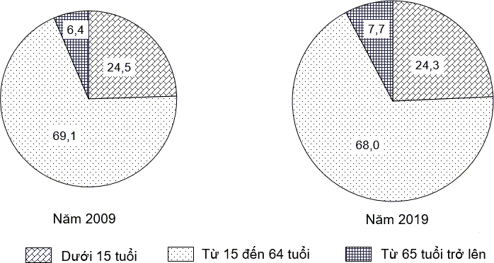
(Số liệu theo Tổng điều tra dân số Việt Nam năm 2019)
Nhận xét nào dưới đây đúng khi thể hiện xu hướng thay đổi cơ cấu các nhóm tuổi của dân số nước ta năm 2009 và 2019?
- Cơ cấu nhóm tuổi dưới 15 tuổi và từ 15 đến 64 tuổi tăng.
- Cơ cấu nhóm tuổi dưới 15 tuổi và từ 65 tuổi trở lên tăng.
- Cơ cấu nhóm tuổi từ 15 đến 64 và từ 65 tuổi trở lên tăng.
- Cơ cấu nhóm tuổi từ 15 đến 64 tuổi lớn nhất và giảm.
Câu 8: Đặc điểm nào sau đây không đúng với hoạt động của gió mùa Đông Bắc ở nước ta?
- Gây mưa lớn lệch về thu đông cho Bắc Trung Bộ.
- Hầu như kết thúc bởi bức chắn của dãy Bạch Mã.
- Theo từng đợt, chỉ ở khu vực Đồng bằng Bắc Bộ.
- Tạo nên mùa đông có 2-3 tháng lạnh ở miền Bắc.
Câu 9: Căn cứ vào Atlat Địa lí Việt Nam trang 13, hãy cho biết dãy núi Hoành Sơn là ranh giới giữa hai tỉnh nào?
A. Nghệ An và Hà Tĩnh. B. Quảng Bình và Quảng Trị.
C. Thừa Thiên - Huế và Đà Nẵng. D. Hà Tĩnh và Quảng Bình.
Câu 10: Tuy gia tăng dân số tự nhiên giảm nhưng số dân nước ta vẫn còn tăng nhanh là do nguyên nhân nào sau đây?
A. Quy mô dân số lớn. B. Gia tăng cơ học cao.
C. Xu hướng già hóa dân số. D. Tuổi thọ ngày càng cao.
Câu 11: Cho bảng số liệu:
DẤN SỐ TRUNG BÌNH PHÂN THEO GIỚI TÍNH CỦA NƯỚC TA GIAI ĐOẠN 2005 - 2019
(Đơn vị: nghìn người)
Năm
Tổng số Nam
Nữ
2005
82392
40522
41870
2010
86947
42993
43954
2014
90729
44758
45971
2019
96484
48017
48467
(Nguồn: https://www.gso.gov.vn/default.aspx?tabid=718)
Để thể hiện qui mô và cơ cấu dân số trung bình phân theo giới tính của nước ta năm 2005 và 2019, biểu đồ nào sau đây là thích hợp nhất?
A. Miền. B. Tròn. C. Cột chồng. D. Kết hợp.
Câu 12: Đặc điểm của đô thị nước ta hiện nay là
A. đều có quy mô rất lớn. B. phân bố đồng đều cả nước.
C. có nhiều loại khác nhau. D. cơ sở hạ tầng hiện đại.
Câu 13: Phát biểu nào sau đây đúng với rừng ngập mặn ở nước ta?
A. Có nhiều loài cây gỗ quý hiếm. B. Diện tích đang tăng nhanh.
C. Tập trung ở ven biển Trung Bộ. D. Cho năng suất sinh học cao.
Câu 14: Sự phân bố dân cư chưa hợp lí ở nước ta ảnh hưởng chủ yếu đến vấn đề
- nâng cao năng suất lao động và thu nhập.
- giải quyết nạn thất nghiệp và thiếu việc làm.
- sử dụng lao động và khai thác tài nguyên.
- sức ép về nhà ở và chất lượng cuộc sống.
Câu 15: Vùng nào sau đây ở nước ta ít chịu ảnh hưởng của bão hơn cả?
A. Duyên hải Nam Trung Bộ. B. Đồng bằng sông Hồng.
C. Bắc Trung Bộ. D. Đồng bằng sông Cửu Long.
Câu 16: Căn cứ vào atlat Địa lí Việt Nam trang 21, hãy cho biết trung tâm công nghiệp nào sau lớn nhất vùng Duyên hải Nam Trung Bộ ?
A. Đà Nẵng. B. Nha Trang. C. Phan Thiết. D. Quy Nhơn.
Câu 17: Cho bảng số liệu:

DÂN SỐ VIỆT NAM CHIA THEO NHÓM DÂN TỘC NĂM 2019
(Đơn vị: Triệu người)
Nhóm Dân tộc
Kinh
Dân tộc ít người có dân số đông nhất
Tày
1,85
Dân tộc ít người có dân số thấp nhất
Ơ đu
0,43
Các dân tộc còn lại
Số dân
82,9
10,9
(Nguồn: Tổng điều tra dân số năm 2019)
Dựa vào bảng số liệu trên, hãy cho biết: Người kinh chiếm bao nhiêu % trong tổng số dân, các dân tộc khác chiếm tỉ trọng bao nhiêu?
A. 11,3; 86,3%. B. 86,3; 13,7%. C. 86,3; 11,3%. D. 13,7; 86,3%.
Câu 18: Phần lãnh thổ phía Bắc nước ta có biên độ nhiệt độ trung bình năm cao hơn phần lãnh thổ phía Nam chủ yếu do
- nằm ở vùng nội chí tuyến, trong khu vực châu Á gió mùa.
- vị trí gần chí tuyến Bắc và tác động của gió mùa Đông Bắc.
- vị trí ở xa xích đạo và tác động của Tín phong bán cầu Bắc.
- nằm ở gần vùng ngoại chí tuyến, tiếp giáp với Biển Đông.
Câu 19: Căn cứ vào Atlat Địa lí Việt Nam trang 17, hãy cho biết vùng nào ở nước ta tập trung chủ yếu các tỉnh có mức thu nhập bình quân tính theo đầu người năm 2007 dưới 6 triệu đồng?
A. Duyên hải Nam Trung Bộ. B. Tây Nguyên.
C. Bắc Trung Bộ. D. Trung du và miền núi Bắc Bộ.
Câu 20: Đô thị nước ta là nơi tiêu thụ mạnh các sản phẩm hàng hóa chủ yếu do
- dân cư tập trung đông, chất lượng sống cao.
- cơ sở hạ tầng khá tốt, giao thương thuận lợi.
- mật độ dân số cao, thu hút nhiều vốn đầu tư.
- dịch vụ đa dạng, việc kinh doanh phát triển.
Câu 21: Căn cứ vào Atlat Địa lí Việt Nam trang 6-7, hãy cho biết trong số 9 cửa sông của sông Tiền, sông Hậu đổ ra biển, không có cửa sông nào sau?
A. Cửa Tiểu. B. Cửa Đại. C. Cửa Soi Rạp. D. Cửa Định An.
Câu 22: Căn cứ vào Atlat Địa lí Việt Nam trang 4-5, hãy cho biết những tỉnh nào của nước ta có chung đường biên giới với 2 nước láng giềng?
A. Kiên Giang, Thanh Hoá. B. Gia Lai, Bình Phước.
C. Lai Châu, Quảng Ninh. D. Điện Biên, Kon Tum.
Câu 23: Quá trình xâm thực mạnh ở miền núi nước ta dẫn đến hệ quả chủ yếu nào sau đây?
A. Tạo thành nhiều phụ lưu và chi lưu. B. Tổng lượng nước của sông ngòi lớn.
C. Tổng lượng phù sa của sông ngòi lớn. D. Hình thành đất feralit màu đỏ vàng.
Câu 24: Điểm giống nhau về đặc điểm địa hình của vùng núi Tây Bắc và Trường Sơn Bắc là
A. nhiều sơn nguyên, cao nguyên đá vôi. B. vùng núi cao và đồ sộ nhất cả nước.
C. cao ở tây bắc, thấp dần về đông nam. D. cao ở hai đầu, thấp ở giữa và hẹp ngang.
Câu 25: Đặc điểm địa hình có ý nghĩa lớn trong việc bảo toàn tính chất nhiệt đới ẩm gió mùa của thiên nhiên nước ta là
A. thấp dần từ tây bắc xuống đông nam. B. đồi núi thấp chiếm phần lớn diện tích.
C. có tính phân bậc rõ rệt. D. cấu trúc gồm hai hướng chính.
Câu 26: Tính chất nhiệt đới của khí hậu nước ta được quy định bởi đặc điểm nào sau đây của vị trí địa lí?
A. Phía đông bán đảo Đông Dương. B. Nằm trong khu vực gió mùa.
C. Nằm trong vùng nội chí tuyến. D. Tiếp giáp Biển Đông rộng lớn.
Câu 27: Căn cứ vào Atlat Địa lí Việt Nam trang 23 và trang 29, hãy cho biết khu kinh tế cửa khẩu nào dưới đây không thuộc vùng Đồng bằng sông Cửu Long?
A. An Giang. B. Đồng Tháp. C. Mộc Bài. D. Hà Tiên.
Câu 28: Nguyên nhân chính làm cho sinh vật biển nước ta ngày càng bị suy giảm là do
A. gia tăng các thiên tai. B. đẩy mạnh đánh bắt xa bờ.
C. tăng cường xuất khẩu hải sản. D. khai thác quá mức nguồn lợi.
Câu 29: Căn cứ vào Atlat Địa lí Việt Nam trang 18, hãy cho biết vùng Đông Nam Bộ chủ yếu là loại đất nào sau?
- Đất trồng cây công nghiệp lâu năm và cây ăn quả.
- Đất mặt nước nuôi trồng thủy sản.
- Đất trồng cây lương thực, thực phẩm và cây hàng năm.
- Đất lâm nghiệp có rừng.
Câu 30: Căn cứ vào Atlat Địa lí Việt Nam trang 20, vùng kinh tế nào dẫn đầu cả nước về sản lượng thuỷ sản đánh bắt và nuôi trồng?
A. Duyên hải Nam Trung Bộ. B. Bắc Trung Bộ.
C. Đồng bằng sông Hồng. D. Đồng bằng sông Cửu Long.
Câu 31: Loại gió nào sau đây là nguyên nhân chính tạo nên mùa khô ở Nam Bộ nước ta?
A. Gió phơn Tây Nam. B. Gió mùa Đông Bắc.
C. Tín phong bán cầu Bắc. D. Gió mùa Tây Nam.
Câu 32: Căn cứ vào Atlat Địa lí Việt Nam trang 23, hãy cho biết quốc lộ 5, 10, 18 là các tuyến đường quan trọng của vùng kinh tế nào sau?
A. Bắc Trung Bộ. B. Đồng bằng sông Hồng.
C. Duyên hải Nam Trung Bộ. D. Trung du miền núi Bắc Bộ.
Câu 33: Dạng thời tiết nắng nóng, kèm theo mưa dông xuất hiện vào cuối mùa khô ở miền Nam Trung Bộ và Nam Bộ là do ảnh hưởng của
A. gió mùa mùa hạ đến sớm. B. tín Phong bán cầu Nam.
C. áp thấp nóng phía tây lấn sang. D. tín Phong bán cầu Bắc.
Câu 34: Căn cứ vào Atlat Địa lí Việt Nam trang 15 và trang 29, hãy cho biết nơi nào sau đây có mật độ dân số cao nhất ở Đồng bằng sông Cửu Long?
A. Vùng giáp với Đông Nam Bộ. B. Ven Biển Đông.
C. Ven vịnh Thái Lan. D. Vùng ven sông Tiền và Hậu.
Câu 35: Biện pháp quan trọng nhất để giải quyết việc làm ở khu vực nông thôn nước ta là
- đa dạng hóa các hoạt động sản xuất và dịch vụ.
- đa dạng các loại hình đào tạo và các ngành nghề.
- thực hiện tốt chính sách dân số, sức khỏe sinh sản.
- phân bố lại dân cư và nguồn lao động trên cả nước.
Câu 36: Những nhân tố chủ yếu nào tạo nên sự phân hóa đa dạng của khí hậu nước ta?
- Vị trí địa lí, địa hình và dòng biển chạy ven bờ.
- Vị trí địa lí, hình dạng lãnh thổ, địa hình và gió mùa.
- Vị trí địa lí, gió mùa và dòng biển chạy ven bờ.
- Vị trí địa lí, hình dạng lãnh thổ, độ cao và hướng địa hình.
Câu 37: Cho biểu đồ về xuất nhập khẩu của Việt Nam:
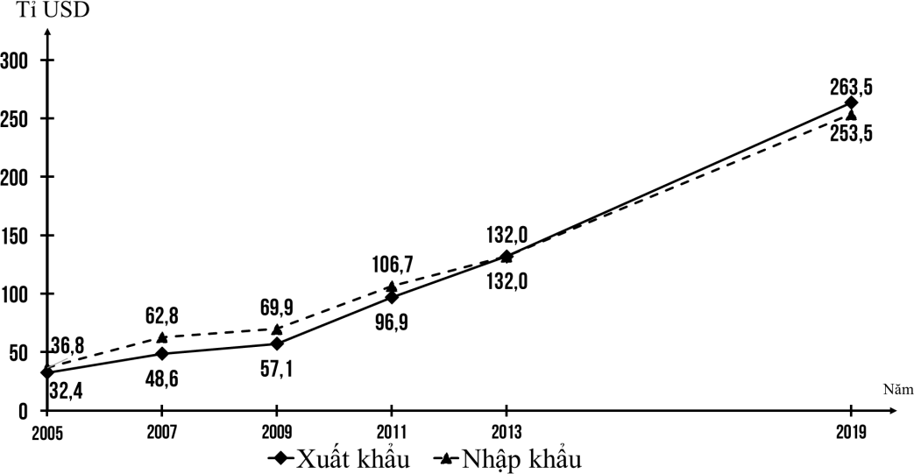
(Nguồn: NXB Thống kê 2019)
Cho biết biểu đồ trên thể hiện nội dung nào sau đây?
- Giá trị xuất, nhập khẩu của nước ta qua các năm.
- Cơ cấu giá trị xuất, nhập khẩu của nước ta qua các năm.
- Chuyển dịch cơ cấu giá trị xuất, nhập khẩu của nước ta qua các năm.
- Tốc độ tăng trưởng giá trị xuất, nhập khẩu của nước ta qua các năm.
Câu 38: Phát biểu nào sau đây không đúng về việc làm ở nước ta hiện nay?
- Tỉ lệ thiếu việc làm ở nông thôn thấp hơn thành thị.
- Là một vấn đề kinh tế - xã hội lớn hiện nay.
- Ti lệ thất nghiệp ở thành thị cao hơn nông thôn.
- Tình trạng thất nghiệp, thiếu việc làm còn gay gắt.
Câu 39: Đai cận nhiệt đới gió mùa trên núi xuất hiện loại đất mùn ở độ cao từ 1600 - 1700m đến 2600m do
- nhiệt độ thấp, quá trình feralit ngừng trệ.
- nhiệt độ giảm làm hạn chế phân giải chất hữu cơ.
- nhiệt độ rất thấp, thực vật kém phát triển.
- nền nhiệt cao, quá trình phong hóa diễn ra mạnh.
Câu 40: Phát biểu nào sau đây không đúng về đặc điểm dân số nước ta hiện nay?
A. Có nhiều dân tộc ít người. B. Gia tăng tự nhiên rất cao.
C. Dân tộc Kinh là đông nhất. D. Có quy mô dân số lớn.

HẾT

- Thí sinh được sử dụng Atlat Địa lí Việt Nam do NXB Giáo dục Việt Nam phát hành từ năm 2009 đến nay.
- Cán bộ coi thi không giải thích gì thêm.
ĐÁP ÁN
1 | B | 6 | B | 11 | B | 16 | A | 21 | C | 26 | C | 31 | C | 36 | B
2 | D | 7 | D | 12 | C | 17 | B | 22 | D | 27 | C | 32 | B | 37 | A
3 | A | 8 | C | 13 | D | 18 | B | 23 | C | 28 | D | 33 | A | 38 | A
4 | C | 9 | D | 14 | C | 19 | D | 24 | C | 29 | A | 34 | D | 39 | A
5 | B | 10 | A | 15 | D | 20 | A | 25 | B | 30 | D | 35 | A | 40 | B

